# 单片机程序设计概览

单片机即硬件钱包，其程序分为两个部分，分别为BootLoader和APP。BootLoader和APP存储在一块flash上，我们对flash进行了区域划分，一块为BootLoader，一块是APP，一块是数据。BootLoader是升级程序，用于控制钱包APP的版本。我们可以将BootLoader理解为电脑开机时按F2进入的主板程序，它可以控制是否载入系统。

## BootLoader怎么运作

开机后MUC会自动从flash的头部开始读取数据。我们将BootLoader放在flash的头部地址处，这样BootLoader便会开机后自动启动，界面如下：

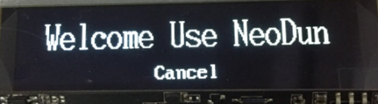

启动后不进行操作就会载入钱包程序APP，5S内按下中间键会进入BootLoader程序界面。如图所示：

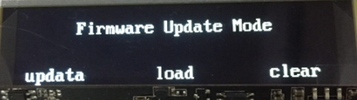

BootLoader程序只有一个界面，共三个按键。Clear为擦除当前flash上的APP，update为用传来的文件写入flash上的APP区域，load为打开APP。

进入BootLoader程序后，我们的升级工具才会发现NEODUN这个USB设备。通过升级工具将编辑好的bin文件发送给NEODUN后，会被存在flash上面的BootLoader区域里。你需要updata来将它写入到APP区域上。点击Load后MCU会去APP区域寻找并执行它。

如果你不小心按了clear，那么你的APP程序将被擦除，再点击load就会进入黑屏，因为flash上的APP区域里什么都没有了。但是放心，数据还在，你只需要通过BootLoader重新下载一个APP到你的钱包上，再次updata它就行了。

强行关机不会损害到机器，但是在数据传输的过程中关机会导致数据丢失。

你可以编辑任何你制作的bin文件更新到钱包上，包括更改APP界面、更改数据加密的方式等等，当然这需要驱动的支持。

## 现在的APP上有什么？

准确来说，我们有四个界面：

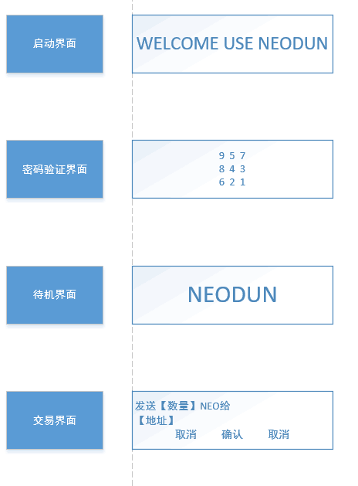

以及他们何时该出现：

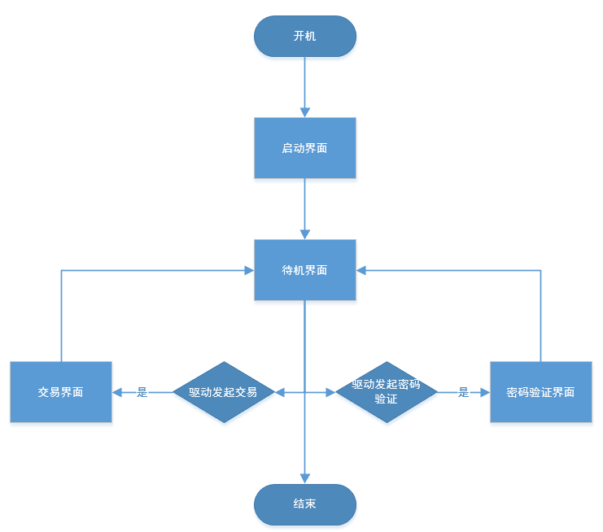

这个是密码界面，它将1-9随机分配在一个九宫格中，并且每次显示这个界面时顺序都会打乱。

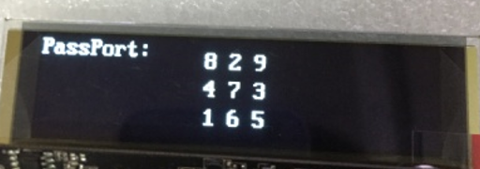

同时我们的驱动上也有一个九宫格。

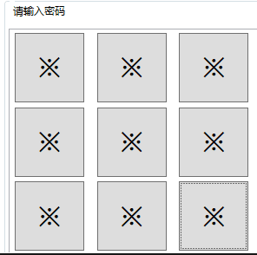

这两个九宫格一一对应，比如在驱动上按顺序按下123456，APP实际算出的密码就是829473。通过这种方式能有效隔绝来自PC上的密码盗取。

下面是转账界面。转账时先进行密码验证，通过后需要APP拿私钥对驱动层发来的交易数据进行签名，同时APP会解析交易数据并将其展示在屏幕上。需要用户点击确认才会执行签名操作，否则会驳回驱动层的签名要求，告诉它签名失败。

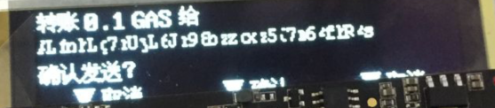

后面我们还会不断丰富APP，包括增加清空钱包数据、显示电池电量、蓝牙连接状态等功能。